Na página da Universidade, clicar na aba Biblioteca.
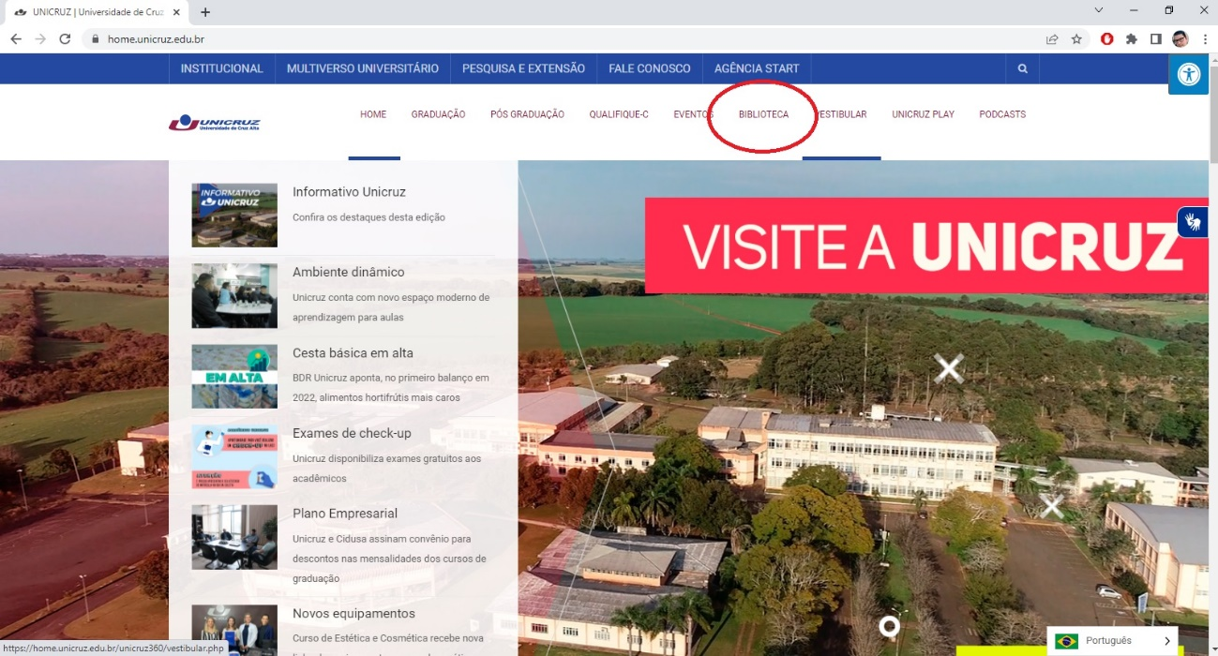

Na página da Biblioteca, clique no ícone Renovação de livros.
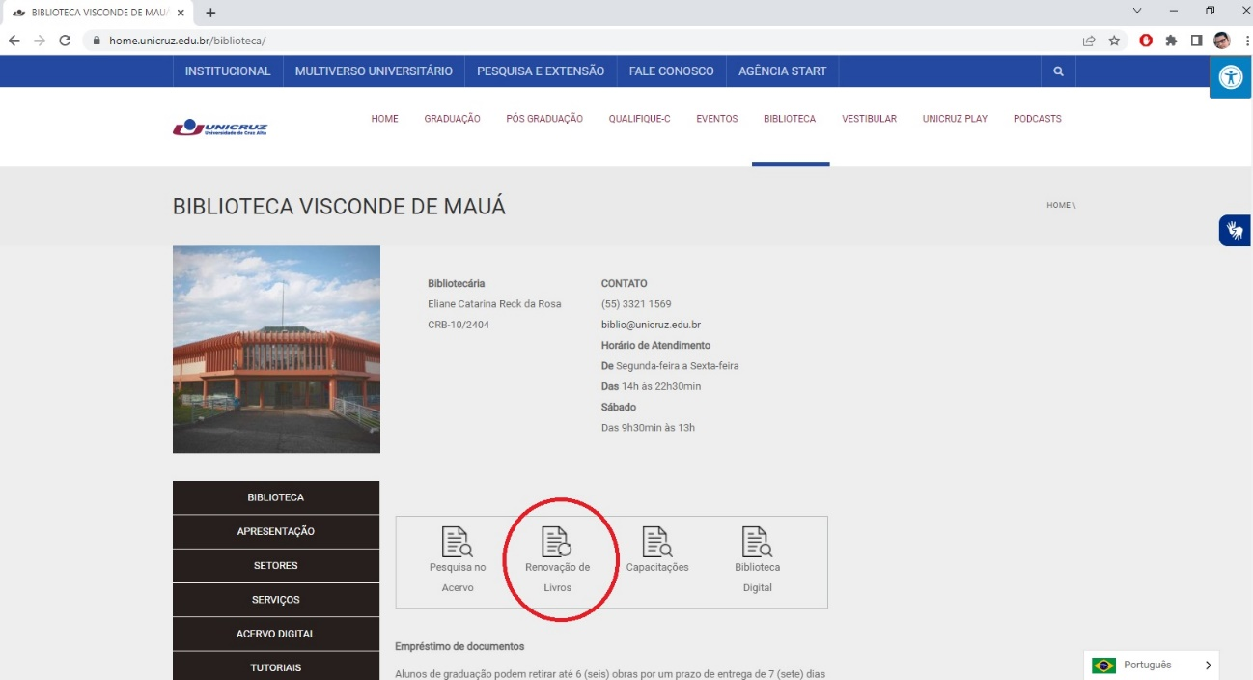

Se possuir alguma penalidade em aberto, clique no ícone da impressora para gerar o boleto.
